INTRODUCCIÓN A LA ECONOMÍA – PRUEBA 1

PRIMER SEMESTRE 2024

FACULTAD DE DERECHO – UNIVERSIDAD DE CHILE

Profesor: Simón Accorsi O.

1. Considere la Frontera de Posibilidades de Producción (FPP) para dos bienes: automóviles en el eje horizontal y computadoras en el eje vertical. Indique y muestre cómo este diagrama puede ayudar a entender el concepto de “costo de oportunidad”. Explique por qué el costo de oportunidad va cambiando a lo largo de la FPP.

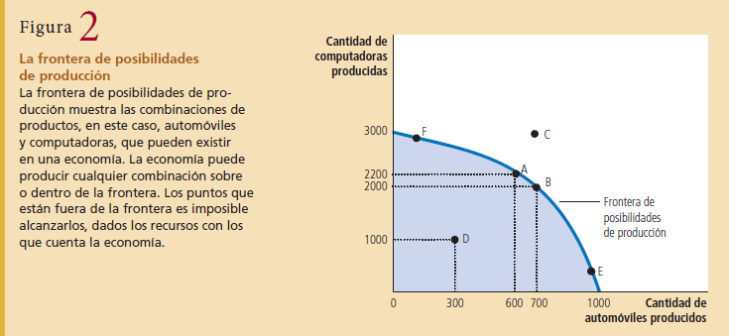

La frontera de posibilidades de producción muestra una de las disyuntivas que la sociedad enfrenta. Una vez que se han alcanzado los puntos de eficiencia en la frontera, la única manera de aumentar la cantidad de un bien es si se reduce la cantidad del otro. En el ejemplo del gráfico de arriba, cuando la economía se mueve de un punto como punto A a otro como B, por ejemplo, la sociedad produce 100 automóviles más, pero para hacerlo deja de producir 200 computadoras.

Así, la frontera de posibilidades de producción muestra el costo de oportunidad de un bien, medido en términos de otro bien. Cuando la economía se traslada del punto A al punto B, se sacrifican 200 computadoras con objeto de producir 100 automóviles adicionales. Esto es, el punto A indica que el costo de oportunidad de 100 automóviles son 200 computadoras.

1. El mercado del sushi está representado por las siguientes ecuaciones:

Q=P-2700

18Q+7P=19900

Encuentre el punto de equilibrio en este mercado. Grafique. (Clemente)

Solucionar ecuación

(1 forma puede ser)

Q=P-2700

18Q+7P=19900

18(P-2700) + 7P = 19900

18P-48600+7P=19900

18P + 7P = 19900+48600

25P=68500

P=68500/25

**P=2740**

Q=2740-2700

**Q=40**

**El gráfico será correcto cuando el punto de equilibrio esté marcado en 2740 en el eje vertical, y en 40 en el eje horizontal.**

Q

P

0

40

2740

3. Hoy en las noticias usted puede leer que el precio del arroz en Chile ha subido en 10% en los últimos meses. También se sabe que desde fines del 2023, India (que es un gran exportador de arroz a nivel mundial), impuso restricciones a sus exportaciones de arroz privilegiando satisfacer el consumo interno.

a. ¿Cómo afecta esta situación a la oferta de arroz en Chile? Grafique.

Las restricciones impuestas en India disminuyen la disponibilidad mundial de arroz ofertado. En Chile, por ende, se produce una contracción de la oferta.

b. ¿Cómo afecta esta situación a la demanda y al precio de equilibrio en Chile? Grafique.

Esta contracción de la oferta NO AFECTA A LA DEMANDA (esto es un aspecto clave en la respuesta). Esto se debe a que no se ha modificado NINGÚN determinante de la demanda.

En cambio el precio de equilibrio aumenta, tal como se constata en las noticias. El gráfico debe mostrar una oferta que se contrae y una demanda que se mantiene igual. El resultado es un precio mayor y una menor cantidad transada en el nuevo equilibrio

c. Se ha estimado que la elasticidad-precio de la demanda de arroz es cercana a 0,3. ¿En qué porcentaje habrá caído la cantidad demandada de arroz en Chile?

Al reemplazar los valores en la fórmula de elasticidad precio de la demanda se obtiene que la cantidad demandada debe haber caído un 3%.

4. Explique la relación existente entre la elasticidad precio de la demanda y la disponibilidad de sustitutos cercanos. Justifique su respuesta haciendo referencia a la definición de bienes sustitutos y señalando claramente cómo cambia la elasticidad precio de la demanda dependiendo de la cantidad de sustitutos que tenga el bien. s

La relación entre la elasticidad precio de la demanda y la disponibilidad de sustitutos cercanos está estrechamente ligada a la definición de bienes sustitutos y cómo la disponibilidad de estos afecta la sensibilidad de la demanda ante cambios en el precio. Los bienes sustitutos son productos que pueden ser utilizados en lugar unos de otros para satisfacer una misma necesidad o deseo. Por ejemplo, la mantequilla y la margarina son bienes sustitutos, ya que pueden utilizarse indistintamente.. La Coca Cola y la Pepsi son bienes sustitutos porque satisfacen la misma necesidad y ganas de la bebida cola. Técnicamente, cuando la reducción en el precio de un bien reduce la demanda de otro, se dice que los bienes son sustitutos. Por tanto, cuando un bien tiene una gran cantidad de sustitutos cercanos, la demanda de ese bien tiende a ser más elástica. Entre más bienes sustitutos, más elástica la demanda.

Esto se debe a que cuando hay muchos sustitutos disponibles, los consumidores tienen más opciones para cambiar su consumo en respuesta a cambios en el precio de un bien en particular. Si el precio de un bien aumenta, los consumidores optarán por comprar otros productos similares que sean más económicos. Del mismo modo, si el precio de un bien disminuye, los consumidores pueden optar por comprar ese bien en lugar de otros más caros. Es por esto que la demanda tiende a ser más elástica cuando hay una amplia gama de sustitutos disponibles; los consumidores son más sensibles a los cambios de precio y están dispuestos a ajustar su cantidad demandada en mayor medida en respuesta a esos cambios. En contraste, cuando los bienes tienen pocos o ningún sustituto cercano, la demanda tiende a ser inelástica. En este caso, los consumidores tienen menos alternativas o a veces una única alternativa, por tanto la demanda es menos sensible a los cambios de precio. Inclusive si el precio aumenta, es probable que la cantidad demandada baje muy poco o derechamente no cambie, ya que los consumidores no tienen opciones para sustituir ese bien específico.

En resumen; cuantos más sustitutos haya, más elástica será la demanda, y viceversa. Esto se debe a la mayor flexibilidad que tienen los consumidores para cambiar su consumo en respuesta a cambios en el precio cuando tienen una amplia gama de alternativas disponibles.

5. Recientemente la Fiscalía Nacional Económica acusó a dos empresas por colusión en el mercado de gases industriales y medicinales. Estas empresas habían llegado a un “acuerdo de caballeros” o “pacto de no agresión” para repartirse los clientes y poder cobrar precios más altos que los que cobrarían en el caso de competir entre ellos.

a. Dibuje la curva de demanda en este mercado y considere un precio inicial (sin colusión), al que llamará “P1”. Luego considere el precio con colusión, al que llamará “P2”. Defina y muestre la pérdida de excedente del consumidor en este mercado.

Cantidad que un comprador está dispuesto a pagar por un bien menos la cantidad que efectivamente paga.

Sabemos que el área debajo de la curva de la demanda y por encima del precio mide el excedente del consumidor en un mercado. Esto es verdad porque la curva de la demanda mide el valor que los compradores atribuyen al bien, medido éste en función de la disposición a pagar por él. La diferencia entre esta disposición a pagar y el precio de mercado es el excedente del consumidor de cada comprador. Por tanto, el área total debajo de la curva de la demanda y por encima del precio es la suma del excedente del consumidor de todos los compradores en el mercado de un bien o servicio.

La pérdida de excedente del consumidor producto de un mayor precio originado por la colusión se puede observar en los siguientes dos gráficos.

**Precio sin colusión Precio con colusión**

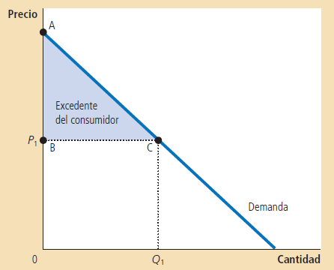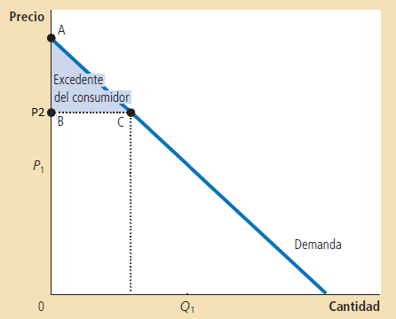

b. ¿Cómo podría ejemplificar la pérdida de eficiencia económica generada por la colusión?

Se debe señalar que es evidente que existe un pérdida de eficiencia ya que no se maximiza el excedente total al no maximizar el excedente del consumidor.

Aquí lo que ocurrió es que consumidores que hubiesen comprado el bien al precio sin colusión, no pudieron acceder a el bajo el precio de colusión. Es decir, no se realizó una transacción que hubiese sido beneficiosa para ambas partes.

El uso de poder de mercado a través de la colusión causa que los mercados sean ineficientes porque mantiene tanto el precio como la cantidad lejos del equilibrio competitivo entre oferta y demanda.

6. Lectura - Economía Feminista:

a. **Indique** las características principales de la economía feminista.

1. **No analiza únicamente las relaciones de mercado**: reconoce que las personas se relacionan entre sí de muchas otras maneras. El reconocimiento de la **interdependencia** mutua entre las personas se considera una **base más precisa y mejor** para pensar en mejorar la sociedad.
2. **No trata al hogar como la unidad individual básica de la economía**: no son los hogares quienes “toman decisiones” sino los **individuos**, aunque sea en el **contexto** de las familias y comunidades de las que forman parte.
3. **rechaza la noción de que las personas tengan preferencias individuales que sean independientes e inmutables**: reconoce que las **normas sociales** influyen en lo que la gente quiere y hace, y que estas normas **cambian** en formas que pueden ser analizadas.
4. **rechaza un modelo de trabajo y producción que se basa en la manufactura como ejemplo típico**: trabajo de **cuidados** sugiere un modelo alternativo de trabajo y producción que también es **relevante** para muchas **otras actividades** con fines específicos, incluido mucho trabajo remunerado.
5. **La economía feminista utiliza definiciones más amplias de bienestar**

b. En relación a la **prestación de cuidados, explique** cuáles son las características que la distinguen de los supuestos del análisis típico/clásico de la economía

Las economistas feministas han demostrado cómo el **cuidado tiene características que difieren de los supuestos para el producto típico de la economía:**

1. tanto la **oferta como la demanda de cuidado están influenciadas por las normas sociales:** mientras el cuidado familiar seguirá dominando la prestación, el sector privado con fines de lucro de cuidado paga, probablemente será una de las industrias de crecimiento del futuro
2. su **prestación implica una relación personal entre el proveedor y el receptor**: el cuidado debe consumirse al mismo tiempo que se brinda. la calidad del cuidado depende, al menos en parte, de la calidad de la relación desarrollada entre proveedor y receptor de cuidado. En industrias de este tipo, la producción tiende a medirse por el tiempo invertido.
   1. la continuidad de la prestación es importante; las trabajadoras del cuidado aprenden a cuidar a personas concretas y, por lo tanto, no son intercambiables
   2. las motivaciones de los cuidadores son intrínsecas a la calidad del cuidado.
   3. el mercado no funciona tan bien como mecanismo para mejorar los estándares o la eficiencia del cuidado